集宁一中西校区2016—2017学年第一学期期中考试
高三年级物理学科试题
本试卷满分110分，考试时间100分钟。
第Ⅰ卷（选择题 共50分）
- 选择题（多选题目部分选对得3分，全部选对得5分，共计50分）
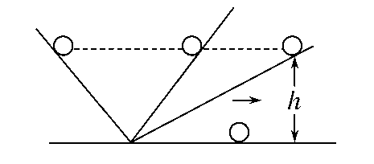
1．理想实验有时更能深刻地反映自然规律．伽利略设想了一个理想实验，其中有一个是经验事实，其余是推论．如图所示．小球运动至斜面最低点时，没有速度损失.
①减小第二个斜面的倾角，小球在这斜面上仍然要达到原来的高度．
②两个对接的斜面，让静止的小球沿一个斜面滚下，小球将滚上另一个斜面．
③如果没有摩擦，小球将上升到原来释放时的高度．
④继续减小第二个斜面的倾角，最后使它成水平面，小球要沿水平面做持续的匀速运动．
在上述的设想步骤中，有的属于可靠的事实，有的则是理想化的推论．下列对理想实验各步骤顺序的排列以及关于事实和推论的分类正确的是 ( )
A．顺序②①③④，①是事实，②③④是推论
B．顺序②③①④，②是事实，①③④是推论
C．顺序③②①④，③是事实，①②④是推论
D．顺序③①②④，④是事实，①②③是推论
2．关于运动状态与所受外力的关系，下面说法中不正确的是( )
A．物体受到恒定的力作用时，它的运动状态不发生改变
B．物体受到不为零的合力作用时，它的运动状态要发生改变
C．物体受到的合力为零时，它可能处于静止状态
D．物体的运动方向与它所受的合力的方向可能相同
3．物体在竖直方向上分别做了匀速上升、加速上升和减速上升三种运动．在这三种情况下物体机械能的变化情况是( )
A．匀速上升机械能不变，加速上升机械能增加，减速上升机械能减小
B．匀速上升和加速上升机械能增加，减速上升机械能减小
C．匀速上升和加速上升机械能增加，减速上升机械能可能增加，可能减少，也可能不变
D．三种情况中，物体的机械能均增加

4．（多选）关于作用力和反作用力对系统做功，下列说法正确的是( )
A．作用力和反作用力对发生相互作用的系统做功之和一定为零
B．作用力与反作用力做功的大小可以不相等
C．一对静摩擦力对系统做功为零
D．一对滑动摩擦力对系统一定做负功
5.如图所示．力F大小相等，ABCD物体运动的位移s也相同，哪种情况F做功最小( )
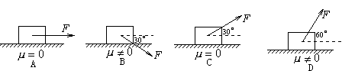
6.（多选）质量为0.3 kg的物体在水平面上做直线运动，如图所示的两条直线表示物体受水平拉力和不受水平拉力的v－t图象，则下列说法中正确的是( )
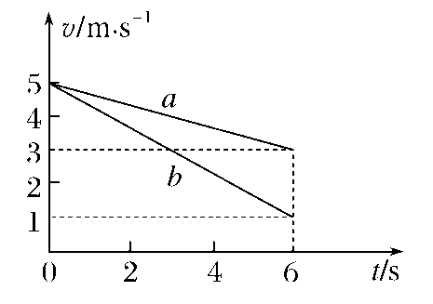
A．水平拉力可能等于0.3 N
B．水平拉力一定等于0.1 N
C．物体受到的摩擦力可能等于0.1 N
D．物体受到的摩擦力可能等于0.2 N
$来&源：ziyuanku.com7．使物体脱离行星的引力束缚，不再绕该行星运行，从行星表面发射所需的最小速度称为第二宇宙速度，行星的第二宇宙速度v₂与第一宇宙速度 v₁ 的关系是v₁.已知某行星的半径为地球半径的三倍，即，它表面的重力加速度为地球表面重力加速度的.不计其它行星的影响，已知地球的第一宇宙速度为8 km/s，则该行星的第二宇宙速度为( )
A．8 km/s B．4 km/s
C．8 km/sD．4 km/s

8．2014年9月24日，“曼加里安”号火星探测器成功进入火星轨道,印度成为了亚洲第一个实现火星探测的国家。假设“曼加里安”号探测器围绕火星做匀速圆周运动，它距火星表面高度为h，运行周期为T，火星的半径为R，则( )
A．“曼加里安”号探测器运行时的向心加速度为
B．物体在火星表面自由下落的加速度为
C．“曼加里安”号探测器运行时的线速度为
D．火星的第一宇宙速度为
9. (多选)如图所示，水平面上的轻弹簧一端与物体相连，另一端固定在墙上P点，已知物体的质量为m＝2.0 kg，物体与水平面间的动摩擦因数μ＝0.4，弹簧的劲度系数k＝200 N/m.现用力F拉物体，使弹簧从处于自然状态的O点由静止开始向左移动10 cm，这时弹簧具有弹性势能E_{p}＝1.0 J，物体处于静止状态，若取g＝10 m/s²，则撤去外力F后( )
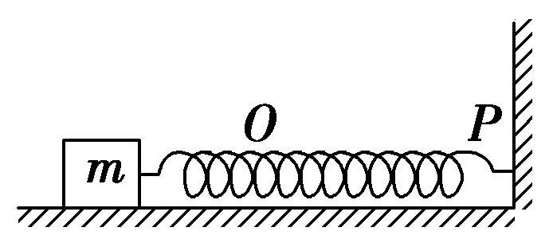
A．物体向右滑动的距离可以达到12.5 cm
ziyuanku.comB．物体向右滑动的距离一定小于12.5 cm
C．物体回到O点时速度最大
D．物体到达最右端时动能为0，系统机械能不为0

10．(多选)如图甲所示，轻杆一端固定在O点，另一端固定一小球，现让小球在竖直平面内做半径为R的圆周运动．小球运动到最高点时，杆与小球间弹力大小为F，小球在最高点的速度大小为v，其Fv²图象如乙图所示．则( )
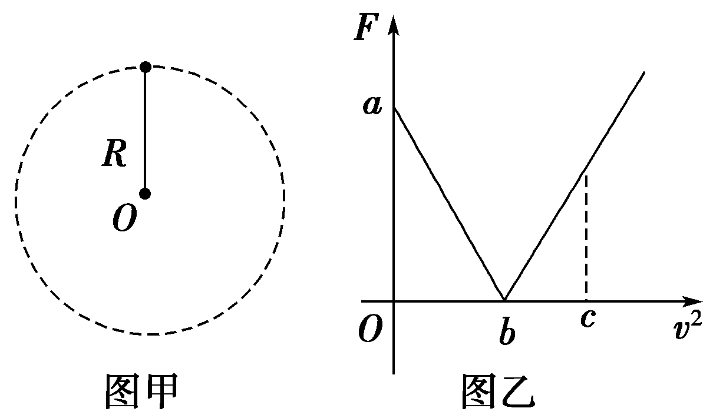
A．小球的质量为
$来&源：ziyuanku.comB．当地的重力加速度大小为$\frac{b}{R}$
C．v²＝c时，杆对小球的弹力方向向上
D．v²＝2b时，小球受到的弹力与重力大小不相等
WWW.ziyuanku.com
第Ⅱ卷（非选择题 共60分）
二、实验题（每空3分，共15分）
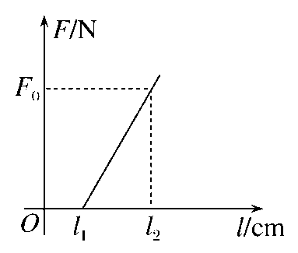
11. 某实验小组在“探究弹力和弹簧伸长的关系”的实验中，得到弹力与弹簧长度关系的图象如图所示，则：
(1)弹簧的原长为________cm.
(2)弹簧的劲度系数为________N/cm.
ziyuanku.com(3)若弹簧的长度为2l₂－l₁时仍在弹簧的弹性范围内，此时弹簧的弹力为________
12. (1)如图所示为某同学所安装的“验证牛顿第二定律”的实验装置，若在图示状态下开始做实验，请从该同学的装置和操作中指出存在的问题或错误__________(回答两条即可)．
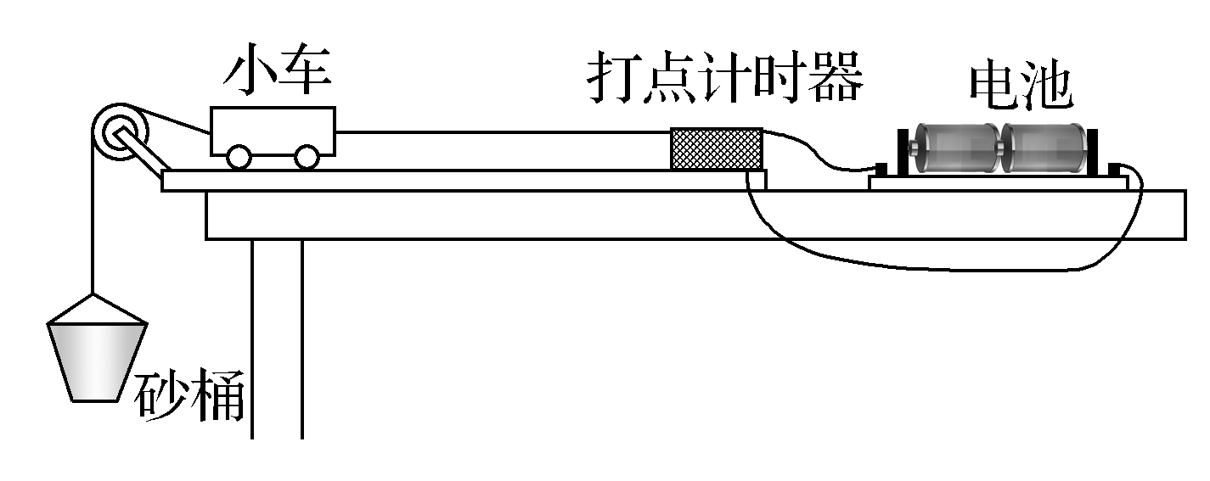
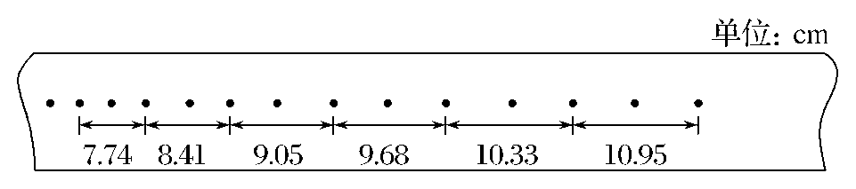
(2)如图是(1)中更正后实验打出的一条纸带，已知打点计时器的打点周期是0.02 s，求出小车运动加速度的大小为__________ m/s²(计算结果保留两位有效数字)．

三、计算题（要有必要的步骤，公式、单位要正确，否则不得分，本题共计45分）
13．(15分)如图所示，是游乐场翻滚过山车示意图，斜面轨道AC、弯曲、水平轨道CDE和半径R＝7.5 m的竖直圆形轨道平滑连接．质量m＝100 kg的小车，从距水平面H＝20 m高处的A点静止释放，通过最低点C后沿圆形轨道运动一周后进入弯曲、水平轨道CDE.（重力加速度g＝10 m/s²，）不计摩擦力和阻力．求：
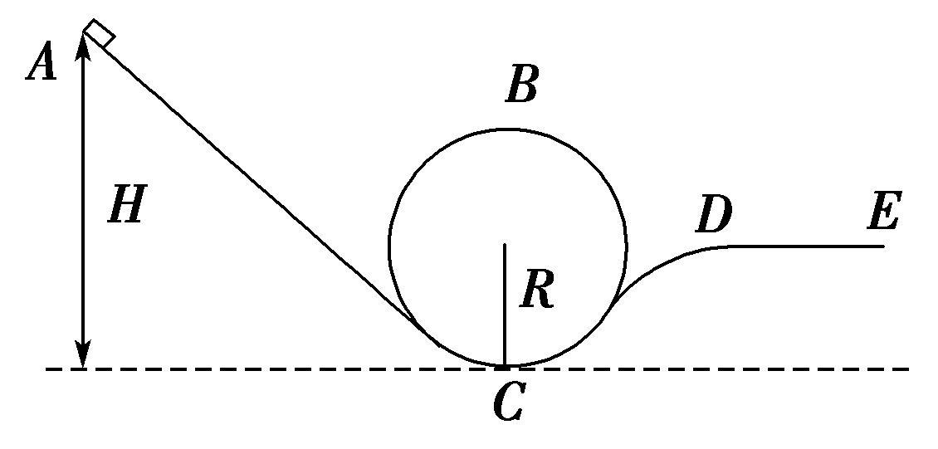
(1)若小车从A点静止释放到达圆形轨道最低点C时的速度大小；
(2)小车在圆形轨道最高点B时轨道对小车的作用力；
(3)为使小车通过圆形轨道的B点，相对于C点的水平面小车下落高度的范围．

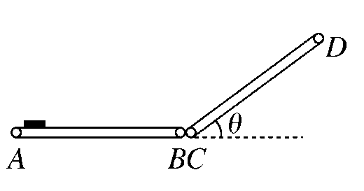
14．（15分）图示为仓库中常用的皮带传输装置示意图，它由两台皮带传送机组成，一台水平传送，A、B两端相距3 m，另一台倾斜，其传送带与地面的倾角θ＝37°，C、D两端相距4.45 m，B、C相距很近．水平部分AB以v₀＝5 m/s的速率顺时针转动．将一袋质量为10 kg的大米无初速度放在A端，到达B端后，米袋继续沿倾斜的CD部分运动，不计米袋在BC处的机械能损失．已知米袋与传送带间的动摩擦因数均为0.5，g＝10 m/s²，cos 37°＝0.8，求：若CD部分传送带不运转，米袋能否运动到D端？

$来&源：ziyuanku.com

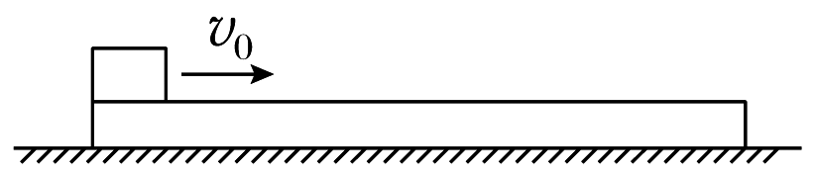
15（15分）如图所示，在光滑水平地面上放有质量M＝3 kg的长木板，在长木板的左端放有m＝1 kg小物块，小物块的大小可忽略不计，小物块以某一初速度v₀＝4 m/s向右做匀减速运动，已知小物块与长木板表面间的动摩擦因数μ＝0.3，当小物块运动了t＝1.5 s时，长木板被地面装置锁定不动，假设长木板足够长，g＝10 m/s².求：
1、长木板锁定前加速度的大小。
资*源%库2、锁定时小物块、长木板各自的速度。
3、长木板被锁定时，小物块距长木板左端的距离。
高三物理答案

1 | 2 | 3 | 4 | 5 | 6 | 7 | 8 | 9 | 10
B | A | C | BCD | D | BCD | A | D | BD | AB

11答案：(1)l₁ (2) (3)2F₀
12答案：(1)用交流电源；木板右侧垫起以平衡摩擦力；小车应放在打点计时器左端附近(任写两条即可) (2)4.0
13解析：(1)不计摩擦力和阻力，小车下滑过程中机械能守恒，根据机械能守恒定律有mgH＝mv v_{c}＝＝20 m/s
(2)设小车在圆形轨道最高点B的速度为v_{B}，轨道对小车的作用力为N，根据牛顿运动
定律机械能守恒定律有N－mg＝m mgH＝mg2R＋mv 得：N＝333.3 N
(3)设小车在圆形轨道最高点B恰好不脱离轨道时的速度为v，释放高度为h，则mgh＝mg2R＋mv² mg＝m 得：h＝18.75 m
为使小车恰通通过圆形轨道的最高点B，相对于C点的水平面小车下落高度要大于18.75 m.
14解析：米袋在AB部分加速时的加速度a₀＝＝μg＝5 m/s²
米袋的速度达到v₀＝5 m/s时，滑行的距离s₀＝＝2.5 m<s_{AB}＝3 m，因此米袋到达B点的速度为v₀＝5 m/s
CD部分不运转，米袋在CD部分的加速度大小设为a，
有mgsinθ＋μmgcosθ＝ma
得a＝10 m/s²
米袋能滑上的最大距离s＝＝1.25 m<4.45 m故米袋不能运动到D端．
15解析：设小物块滑上长木板后经过时间t₁与长木板具有共同速度，共同速度大小为v.
对小物块：μmg＝ma₁
v＝v₀－a₁t₁
对长木板：μmg＝Ma₂
v＝a₂t₁ 解得，v＝1 m/s，t₁＝1 s
因为t₁<t，故小物块与长木板达到共同速度后一起向右匀速运动．
小物块运动的位移x₁＝v₀t₁－a₁t＝2.5 m
长木板运动的位移x₂＝a₂t＝0.5 m
长木板被锁定时，小物块距长木板左端的距离x＝x₁－x₂＝2 m.

